Незабываемая встреча.
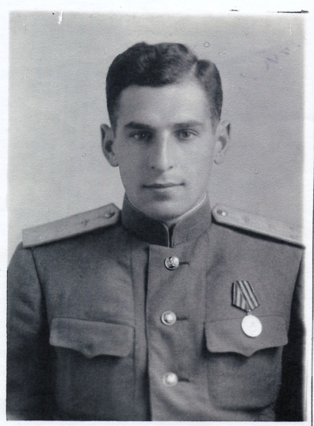
В современном мире существуют страны, которые пытаются переписать историю, но победу в Великой Отечественной войне, унёсшей миллионы жизней, нельзя забыть и вычеркнуть из воспоминаний тех, кому довелось сражаться и защищать свою Родину. Наше поколение не видело войны, но мы знаем о ней, и не только из книг и кинофильмов. У нас ещё есть возможность встретиться и поговорить с людьми – живыми участниками тех событий! К нам в школу часто приходят ветераны, они разговаривают с детьми, рассказывают о сражениях, тяготах военной жизни. Выражая им благодарность за все, что они для нас сделали, мы поздравляем ветеранов с праздниками, пишем Книгу памяти, стараемся пополнить экспозицию школьного Музея Боевой славы, по крупицам собирая драгоценные воспоминания ветеранов и военные реликвии.
Фото №1 Донианц Николай Гедеонович
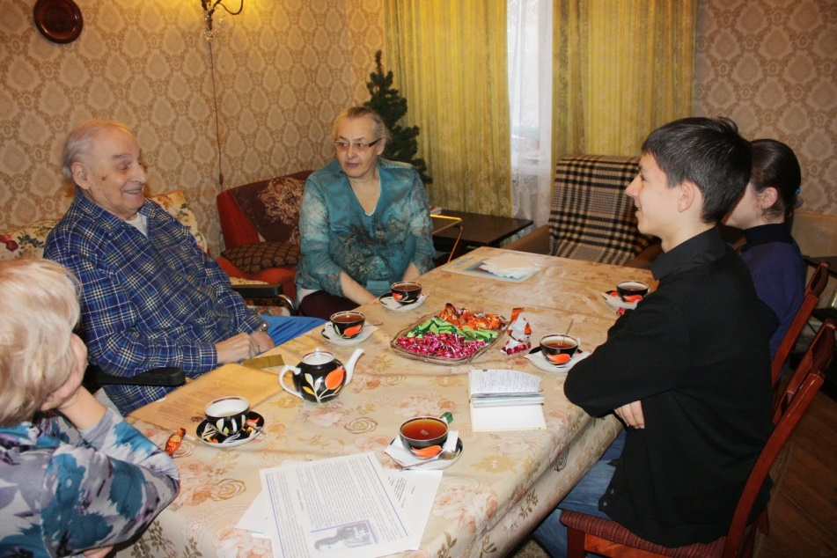
В декабре я со своим одноклассником была приглашена в гости к генерал-майору, лётчику, ветерану Великой Отечественной войны Донианц Николаю Гедеоновичу. Нас радушно встретил весёлый, жизнерадостный человек. Потом пригласили на чай. Николай Гедеонович с особым чувством рассказал о своей интересной, насыщенной событиями жизни. Мы слушали затаив дыхание… Особенно меня поразил в его воспоминаниях один эпизод.
Фото №2 В гостях у Николая Гедеоновича
Это было на территории Польши. Женский полк квартировал в поместье, по вечерам были танцы, а девушек охраняли и не выпускали за территорию поместья (тут Николай Гедеонович засмеялся). Летчикам очень хотелось пригласить «ночных ведьм» на танцы, но суровая охрана не выпускала их: было опасно покидать помещение. Как странно: танцы и бомбёжка! Жизнь, полная надежд, счастья, желания любить – и смерть… В этот момент я с особой ясностью поняла слова, услышанные на уроке литературы от учительницы: «У войны не женское лицо»…
Мне показалось, что Николай Гедеонович с неохотой рассказывал о войне. Наверное, ему было слишком тяжело вспоминать те ужасные, трагические события. Мы узнали, что он совершил около 70 полётов. В день было по 8 полётов, но бывали также и ночные вылеты. Мы спросили: «Страшно ли было совершать боевые вылеты?» Николай Гедеонович ответил: «Страх был, но потом уже залезал в самолёт и не думал о нём». Я очень боюсь высоты. И летать на самолёте, управляя им да ещё во время боевых сражений, по-моему, просто невозможно. А он летал и бил врага!
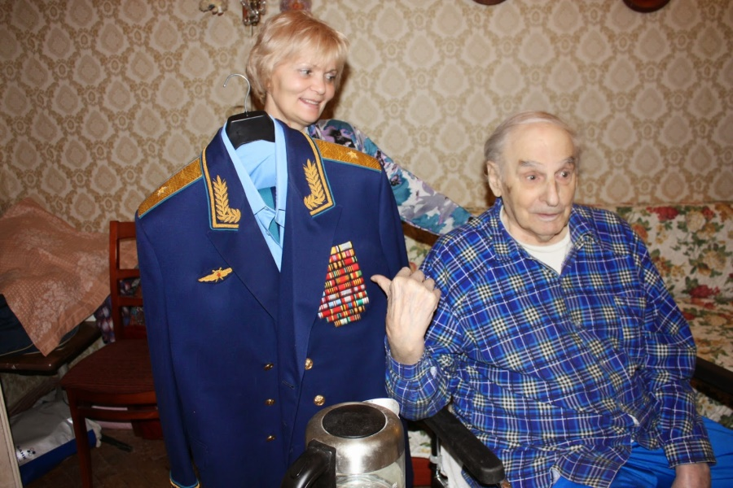
После услышанного мы были горды тем, что смогли встретиться и поговорить с таким человеком. Он показал нам свою форму, на которой было множество орденов и медалей. Это награды «За боевые заслуги», «За освобождение Белоруссии 1 и 2-й степени», «Петра Великого I степени» и многие-многие другие!
Фото №3 Боевые награды ветерана
Наша встреча пролетела быстро и незаметно для нас, а ведь прошло уже два часа, и нужно было уходить. Мы поздравили Николая Гедеоновича с наступающим Новым годом и передали ему открытки, сделанные учениками нашей школы.
Нам надолго запомнится эта тёплая, душевная встреча. Николай Гедеонович был очень рад нашему знакомству и ещё много раз звонил, приглашая нас к себе снова. Мы планируем посетить его в преддверии Дня защитника Отечества. Ветеранам важно наше внимание, уважение, умение выслушать.
Хочется закончить рассказ о встрече с Николаем Гедеоновичем Донианц словами Роберта Рождественского:
Покуда сердца стучатся,
Помните!
Какой ценой завоевано счастье,
Пожалуйста, помните!
Автор: Дуванова Мария, 9 «К» ГБОУ «Школа на Яузе»
Руководитель: Дригота Вера Васильевна

